Патриарх Кирилл освятит закладной камень Греческой церкви
Знак будет установлен в июне возле БКЗ «Октябрьский» по поручению губернатора
Губернатор Георгий Полтавченко обратился в Санкт-Петербургскую епархию с просьбой подготовить к установке на Греческой площади закладной камень храма Святого Дмитрия Солунского. Об этом «Вечёрке» сообщил собственный источник в митрополии.
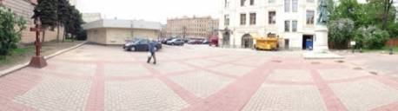
— Закладной камень будет освящен патриархом Кириллом, который 10 июня приезжает в Петербург, — подчеркнул источник.
По его словам, по поручению ответственного секретаря правления городского Союза художников Сергея Прияткина в фондах Художественного производственного комбината уже забронирован гранитный камень диаметром 1,5 метра. Из него будет высечен закладной камень храма Св. Дмитрия Солунского.
Сегодня, 22 мая, в епархии должно состояться согласование текста таблички, которая будет закреплена на закладном камне.
— Это будет текст на двух языках — русском и греческом, — пояснили в митрополии.
Финансирование строительства готова полностью взять на себя греческая община Петербурга, но когда начнется восстановление храма, пока не сообщается.
Напомним, храм Св. Дмитрия Солунского по проекту великого русского зодчего Романа Кузьмина был возведен на Греческой площади в 1860-х годах. В начале 1960-х «русская София», как называют эту церковь, выстроенную в византийском стиле, была снесена. На ее месте построили БКЗ «Октябрьский».
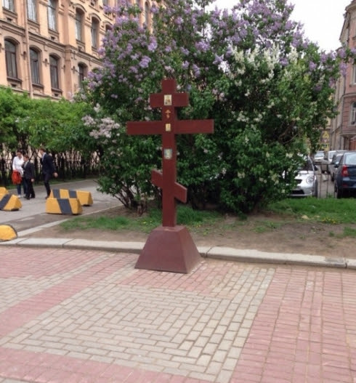
Как неоднократно сообщала «Вечёрка», в течение последних 10 лет петербуржцы ведут упорную борьбу за восстановление храма. В прошлом году к ней подключились «Фонд возрождения архитектурного облика русских городов» и все творческие союзы Петербурга. Под руководством фонда и Трудовой партии был организован общероссийский сбор подписей за возрождение Греческой церкви.
Идею поддержали выдающиеся деятели культуры, искусства, архитектуры Петербурга и всей страны, а также депутаты городского парламента и Государственной думы. За воссоздание храма, в частности, высказались тогдашний митрополит Санкт-Петербургский и Ладожский Владимир, Петербургская епархия, а также более ста известных петербуржцев, в числе которых народные архитекторы РФ Валентин Назаров, Владимир Попов, доктора искусствоведения, профессора Владимир Лисовский, Андрей Пунин, народный артист СССР Олег Виноградов и многие другие.
— Есть все необходимые ресурсы, чтобы возродить храм на Греческой площади. Теперь необходима только политическая воля, — считает депутат городского Заксобрания Борис Вишневский.
Тем не менее на месте, где должен быть воссоздан храм, был построен очередной безликий бизнес-центр. Сейчас решается, будет ли это здание, которое еще до завершения строительства было признано градостроительной ошибкой, в ближайшее время снесено, чтобы освободить землю под возведение храма. Рассматривается также альтернативный вариант — строительство храма по соседству со зданием бизнес-центра.
— Ясно одно: рано или поздно храм Св. Дмитрия Солунского вернется на Греческую площадь, — говорит заместитель председателя Трудовой партии России Игорь Малкин. — Мы приветствуем решение Георгия Полтавченко о возрождении Греческого храма. Замечательно, что губернатор с огромным уважением относится к исторической памяти и стремится сохранить и передать потомкам великое культурное наследие Петербурга.
Автор: Ермошина Оксана
Фото: Киселев Павел
http://www.greek.ru/news/religion/patriarch_kirill_sainted_the_basic_stone_of_greek_church/

Патриарх Кирилл освятит закладной камень Греческой церкви в Санкт-Петербурге
Губернатор Георгий Полтавченко обратился в Санкт-Петербургскую епархию с просьбой подготовить к установке на Греческой площади закладной камень храма Святого Дмитрия Солунского. Об этом «Вечёрке» сообщил собственный источник в митрополии.
— Закладной камень будет освящен патриархом Кириллом, который 10 июня приезжает в Петербург, — подчеркнул источник.
По его словам, по поручению ответственного секретаря правления городского Союза художников Сергея Прияткина в фондах Художественного производственного комбината уже забронирован гранитный камень диаметром 1,5 метра. Из него будет высечен закладной камень храма Св. Дмитрия Солунского.
Сегодня, 22 мая, в епархии должно состояться согласование текста таблички, которая будет закреплена на закладном камне.
— Это будет текст на двух языках — русском и греческом, — пояснили в митрополии.
Финансирование строительства готова полностью взять на себя греческая община Петербурга, но когда начнется восстановление храма, пока не сообщается.
Напомним, храм Св. Дмитрия Солунского по проекту великого русского зодчего Романа Кузьмина был возведен на Греческой площади в 1860-х годах. В начале 1960-х «русская София», как называют эту церковь, выстроенную в византийском стиле, была снесена. На ее месте построили БКЗ «Октябрьский».
Как неоднократно сообщала «Вечёрка», в течение последних 10 лет петербуржцы ведут упорную борьбу за восстановление храма. В прошлом году к ней подключились «Фонд возрождения архитектурного облика русских городов» и все творческие союзы Петербурга. Под руководством фонда и Трудовой партии был организован общероссийский сбор подписей за возрождение Греческой церкви.
Идею поддержали выдающиеся деятели культуры, искусства, архитектуры Петербурга и всей страны, а также депутаты городского парламента и Государственной думы. За воссоздание храма, в частности, высказались тогдашний митрополит Санкт-Петербургский и Ладожский Владимир, Петербургская епархия, а также более ста известных петербуржцев, в числе которых народные архитекторы РФ Валентин Назаров, Владимир Попов, доктора искусствоведения, профессора Владимир Лисовский, Андрей Пунин, народный артист СССР Олег Виноградов и многие другие.
— Есть все необходимые ресурсы, чтобы возродить храм на Греческой площади. Теперь необходима только политическая воля, — считает депутат городского Заксобрания Борис Вишневский.
Тем не менее на месте, где должен быть воссоздан храм, был построен очередной безликий бизнес-центр. Сейчас решается, будет ли это здание, которое еще до завершения строительства было признано градостроительной ошибкой, в ближайшее время снесено, чтобы освободить землю под возведение храма. Рассматривается также альтернативный вариант — строительство храма по соседству со зданием бизнес-центра.
— Ясно одно: рано или поздно храм Св. Дмитрия Солунского вернется на Греческую площадь, — говорит заместитель председателя Трудовой партии России Игорь Малкин. — Мы приветствуем решение Георгия Полтавченко о возрождении Греческого храма. Замечательно, что губернатор с огромным уважением относится к исторической памяти и стремится сохранить и передать потомкам великое культурное наследие Петербурга.
Источник:
"Вечерний Петербург"
Περιοχή συνημμένων

Ag. Dim. naos. S-P..jpg

